***Habilitar Realtime Database***

* Ve a [Firebase Console](https://console.firebase.google.com/)
* Selecciona tu proyecto GameVault
* En el menú lateral, haz clic en "Realtime Database"
* Haz clic en "Crear base de datos"

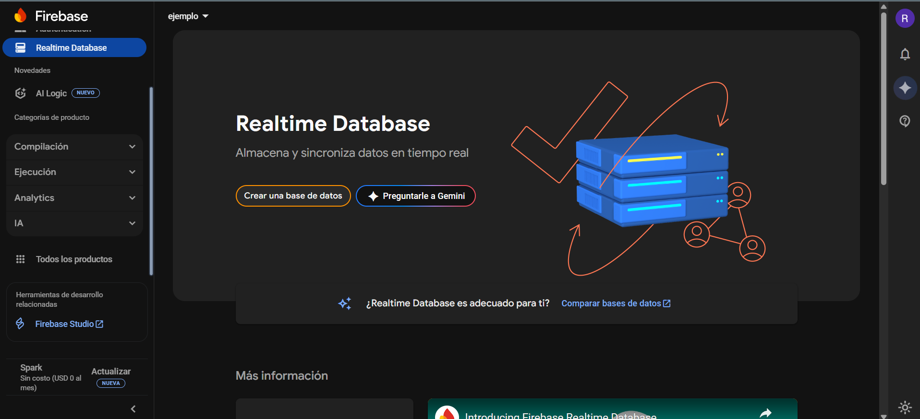

* Selecciona "Comenzar en modo de prueba" (para desarrollo)
* Escoge tu región (recomendado: us-central1)

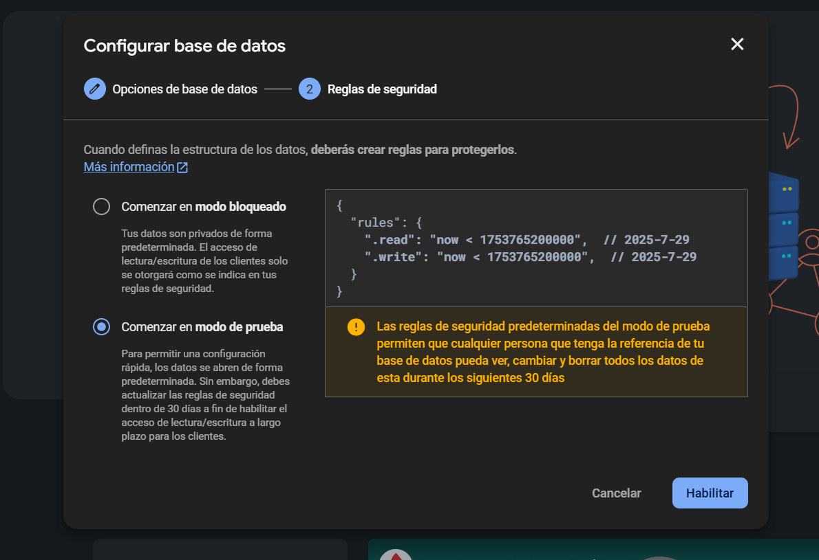

**Configurar Reglas de Seguridad**

